2022年青岛市初中学业水平考试
地理试题
（考试时间：90分钟 满分：80分）
说明：1．本试题分第Ⅰ卷和第Ⅱ卷两部分，共35题。第Ⅰ卷为选择题，共30题，30分；第Ⅱ卷为非选择题，共5题，50分。
2．所有题目均在答题卡上作答，在试题上作答无效。
第Ⅰ卷（选择题 共30分）
一、单项选择题（共30题，每题1分，共30分）,在每小题给出的四个选项中，只有一项是符合题目要求的。
2021年10月16日6时，中国空间站正式开启有人长期驻留时代。北京时间2021年12月9日15时，“天宫课堂”第一课开讲，在北京设地面主课堂，广西南宁、四川汶川、香港、澳门设4个地面分课堂。结合图1图2新闻照片，完成下面小题。
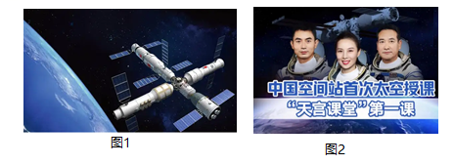
1. 中国空间站遨游太空，反映了我们伟大祖国（ ）
A. 航天技术世界领先 B. 冶金技术重大突破
C. 纺织技术更新换代 D. 食品加工技术进步
2. 航天员驻留空间站期间，地面课堂所在地昼夜长短不断变化，造成这种现象的原因是（ ）
A. 地球形状 B. 地球大小 C. 地球自转 D. 地球公转
3. “天宫课堂”第一课开讲时，北京（116°E，40°N）、汶川（103°E，31°N）、南宁（108°E，22°N）、香港（114°E，22°N）四地中白昼时间最短的是（ ）
A. 北京 B. 汶川 C. 南宁 D. 香港
2022年冬奥会高山滑雪项目在北京延庆赛区举行。读延庆赛区冬奥村附近等高线图，完成下面小题。
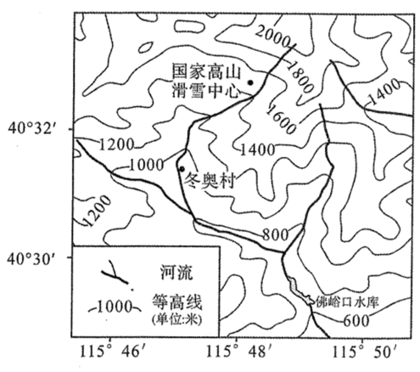
4. 冬奥村所处山体部位名称是（ ）
A. 山峰 B. 山脊 C. 山谷 D. 鞍部
5. 国家高山滑雪中心的海拔约为（ ）
A. 1350米 B. 1500米 C. 1750米 D. 1800米
6. 运动员从冬奥村到国家高山滑雪中心参加比赛，其行进的方向大致为（ ）
A. 东南方 B. 西北方 C. 东北方 D. 西南方
2022年5月20日8时36分，四川省雅安市发生4．8级地震，震区提前14秒接到预警。学生第一时间躲在书桌下，随后有序撤到空旷地带，上演了“教科书式撤离”。读世界局部板块示意图，完成下面小题。
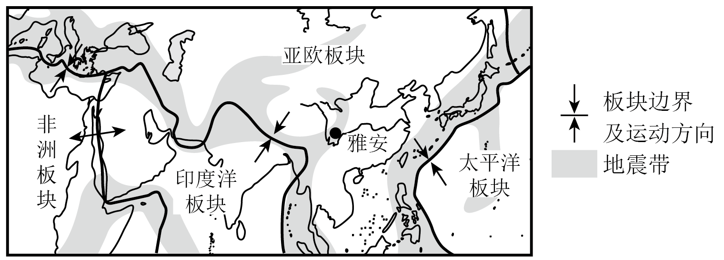
7. 雅安市地震多发的主要原因是该地位于（ ）
A. 非洲板块和亚欧板块交界处 B. 亚欧板块和太平洋板块交界处
C. 亚欧板块和印度洋板块交界处 D. 非洲板块和印度洋板块交界处
8. 雅安市提前14秒接收到预警信息，主要得益于（ ）
A. 北斗导航系统 B. 遥感技术 C. 地震预警系统 D. 气象雷达
9. 学生上演了“教科书式撤离”，说明学校（ ）
A. 交通安全教育到位 B. 地震逃生应急演练到位
C. 消防安全教育到位 D. 疫情应急处置演练到位
印度人口众多，粮食消费量很大。受季风气候的影响，农业生产经常歉收，过去粮食需大量进口。从20世纪60年代开始，印度积极推行“绿色革命”，通过培育良种、兴修水利、推广农业机械化等措施，提高了粮食产量。读左图印度人口增长图和右图热带季风气候资料图，完成下面小题。
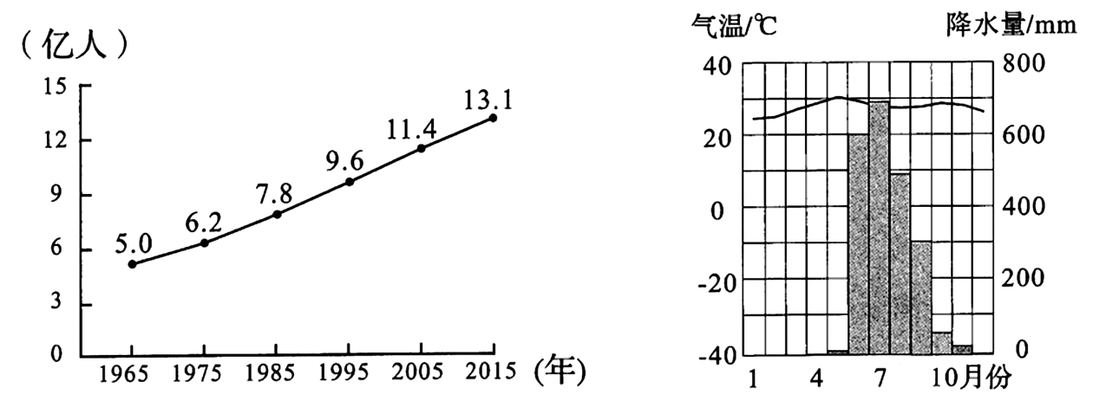
10. 印度人口特点是（ ）
A. 人口总量大，人口增长较快 B. 人口总量少，人口增长较快
C. 人口总量大，人口增长较慢 D. 人口总量少，人口增长较慢
11. 造成印度农业生产经常歉收主要自然灾害是（ ）
A. 寒潮 B. 海啸 C. 滑坡 D. 旱涝
12. 印度推行“绿色革命”的过程中，为克服季风气候带来的不利影响，采取的主要措施有（ ）
①培育抗旱品种 ②兴修水利 ③引进国外劳动力 ④推广农业机械化
A. ①② B. ①④ C. ②③ D. ②④
澳大利亚被称为“坐在矿车里”的国家。某公司在开采铝土时，由于露天开矿，工人每年要伐掉几百公顷桉树林。但他们保留了一条足够宽度的原生植被走廊，供原有动植物继续繁衍，而且随毁随植。数年后，新植的桉树拔地而起，生态环境又似从前。读澳大利亚部分矿产分布图，完成下面小题。
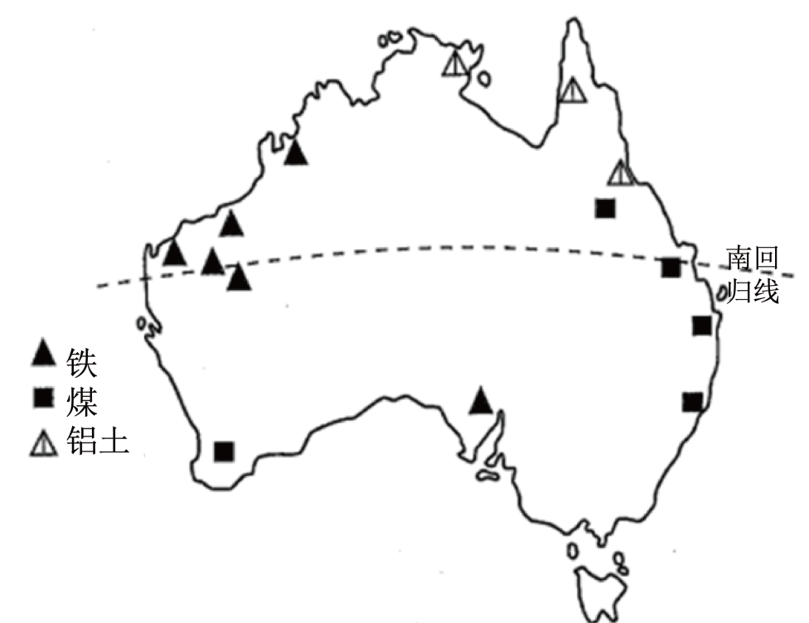
13. 澳大利亚的铝土资源主要分布在（ ）
A. 东南部 B. 东北部 C. 西南部 D. 西北部
14. 因开采当地铝土资源而兴起的工业部门是（ ）
A. 汽车工业 B. 电子工业 C. 采掘工业 D. 生物制药
15. 该公司在开采铝土资源时，注意保护环境，采取的措施有（ ）
①毁林开矿 ②预留生态走廊 ③随毁随植 ④矿渣随处堆放
A. ①④ B. ②③ C. ①② D. ③④
猴面包树是热带稀树草原中一种非常奇特的常绿乔木，树干粗大，喜温耐旱，干季时落叶以减少水分蒸发，湿季时可大量储水于树千中。读左图甲、乙两地位置与气候资料图、右图猴面包树景观图，完成下面小题。
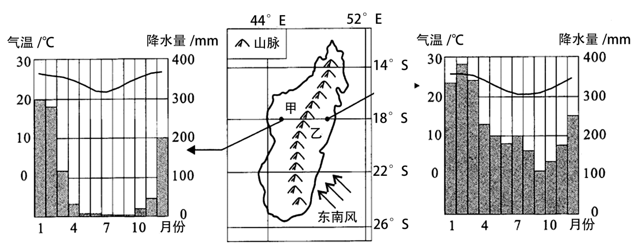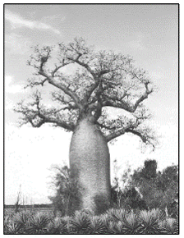
16. 根据猴面包树的生长习性，推断该地的气候特征是（ ）
A. 全年高温多雨 B. 夏季炎热干燥，冬季温和多雨
C. 全年高温少雨 D. 全年高温，分干湿两季
17. 右图示意湿季时的猴面包树景观，可能拍摄于（ ）
A. 甲地2月 B. 乙地2月 C. 甲地8月 D. 乙地8月
18. 造成甲、乙两地气候差异显著的主要因素（ ）
A. 纬度位置 B. 海陆位置 C. 地形地势 D. 人类活动
塔里木河是我国最长的内流河，河水主要来自高山冰雪融水，季节变化大。洪水期河水大量漫溢，流域内大片胡杨林每年就是靠这漫溢的洪水来补充一年所需水分。河流流经之处，形成了绿洲。读塔里木河流域示意图，完成下面小题。
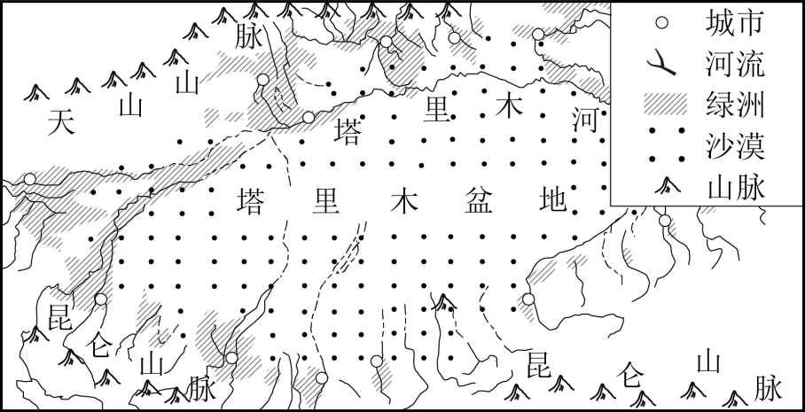
19. 流入塔里木河的高山冰雪融水主要来自（ ）
A. 昆仑山、天山 B. 昆仑山、阿尔泰山 C. 天山、祁连山 D. 祁连山、阿尔泰山
20. 一年中，塔里木河对流域内的胡杨林补水最多的季节是（ ）
A. 春季 B. 夏季 C. 秋季 D. 冬季
21. 塔里木盆地的人口、城镇多分布在绿洲上的主要原因是（ ）
A. 热量丰富 B. 降水量大 C. 水源充足 D. 地形平坦
三江源地区被誉为“中华水搭”。20世纪80年代以来，由于全球气候变暖，冰川逐年萎缩，加上矿产盗采、过度放牧、虫草滥挖等不合理的人类活动，导致草地覆盖率下降15%～25%，其涵养水源的能力急剧下降，“中华水塔”水源“告急”。长江、黄河、澜沧江的年平均径流量分别减少了24%、27%和13%。读三江源地区示意图，完成下面小题。
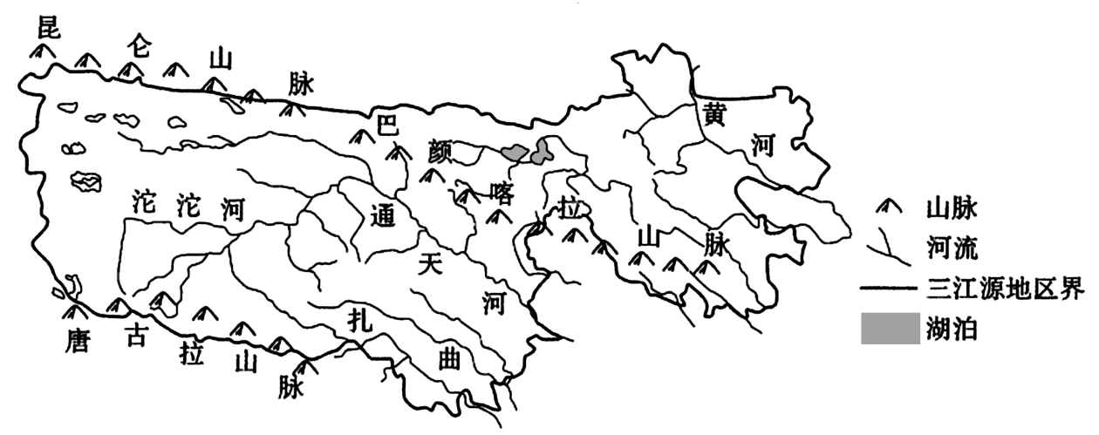
22. 三江源地区位于（ ）
A. 北方地区 B. 南方地区 C. 西北地区 D. 青藏地区
23. 造成“中华水塔”水源减少的人为原因是（ ）
A. 全球气候变暖，冰川逐年萎缩 B. 过度放牧，造成草原退化
C. 工农业发达，生产生活用水量大 D. 气候干旱，降水逐年减少
24. 针对目前的现状，可采取的措施有（ ）
①以草定畜，控制载畜量 ②鼓励采挖虫草，增加收入
③禁止用水，保护水源 ④填埋矿坑，恢复地表植被
A. ①② B. ②③ C. ③④ D. ①④
种业的安全关系到粮食的安全，也关系到国家的安全。从育种到制种再到大田种植，种、粮分工是现代农业的显著特，点。在中国，有一条“种子繁育黄金走廊”——河西走廊，这里独特的光热条件对种子的干燥脱水非常有利，形成了全国最大的玉米、蔬菜、瓜类、花卉等对外制种生产基地。读河西走廊部分种子生产基地示意图，完成下面小题。
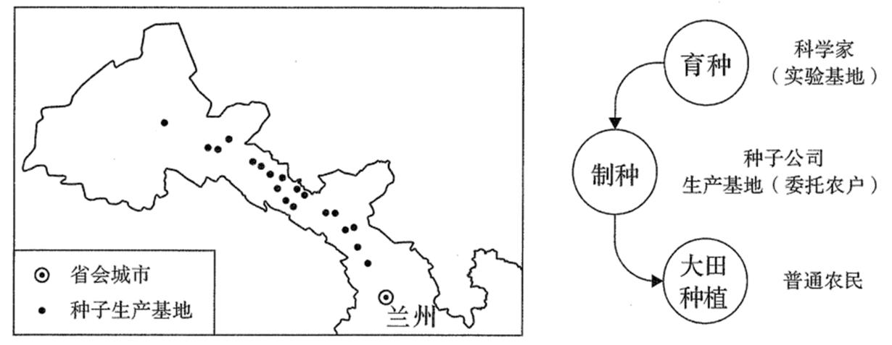
25. 河西走廊种子生产基地主要属于（ ）
A. 育种基地 B. 制种基地 C. 商品粮基地 D. 储备粮基地
26. 河西走廊种子基地中，属于粮食作物种子生产基地的是（ ）
A. 玉米基地 B. 油菜基地 C. 瓜菜基地 D. 花卉基地
27. 河西走廊发展种子生产独特的优势条件是（ ）
A. 光热充足 B. 降水丰沛 C. 土壤肥沃 D. 地形平坦
“山之东，日初升。始东夷，生文明。衍千秋，出圣人。行仁礼，传盛名。”齐鲁文化是在原东夷文化的基础上发展而来的，依托优越的地理位置和自然条件，形成了丰富多彩的各类文化资源。读山东省示意图，完成下面小题。
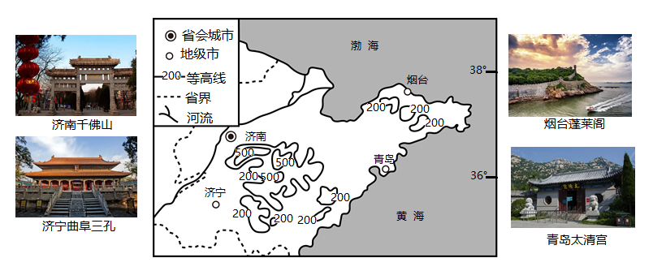
克己复礼为仁。一日克己复礼，天下归仁焉！为仁由己，而由人乎哉？
——《论语·颜渊》
28. “齐鲁大地”——山东省（ ）
A. 位于中国的西部 B. 北、东、南三面濒临黄海
C. 位于低纬度地区 D. 位于黄河下游地区
29. 有利于齐鲁文化形成与发展的自然条件有（ ）
①海陆兼备，海岸线曲折漫长 ②亚热带季风气候，四季分明
③平原丘陵地形，地貌类型多样 ④河流稀疏，湖泊较少
A. ①② B. ①③ C. ②③ D. ②④
30. 最能体现“仁”和“礼”文化特点的旅游资源是（ ）
A. 济南千佛山 B. 青岛太清宫 C. 烟台蓬莱阁 D. 济宁曲阜三孔
第Ⅱ卷（非选择题 共50分）
二、综合题（共5题，共50分）
31. 极地考察能力彰显着一个国家的科研实力与综合国力。2022年4月30日，中国第38次南极科考圆满完成。某地理小组成员以“极地考察与生态保护”为主题进行项目式学习，请你完成该学习过程。
项目一：迄今为止，我国在极地地区已建立5个科学考察站，分别是南极的长城站、中山站、昆仑站、泰山站和北极的黄河站。小组成员绘制两极地区示意图，认识并标注了我国极地科考站的位置。
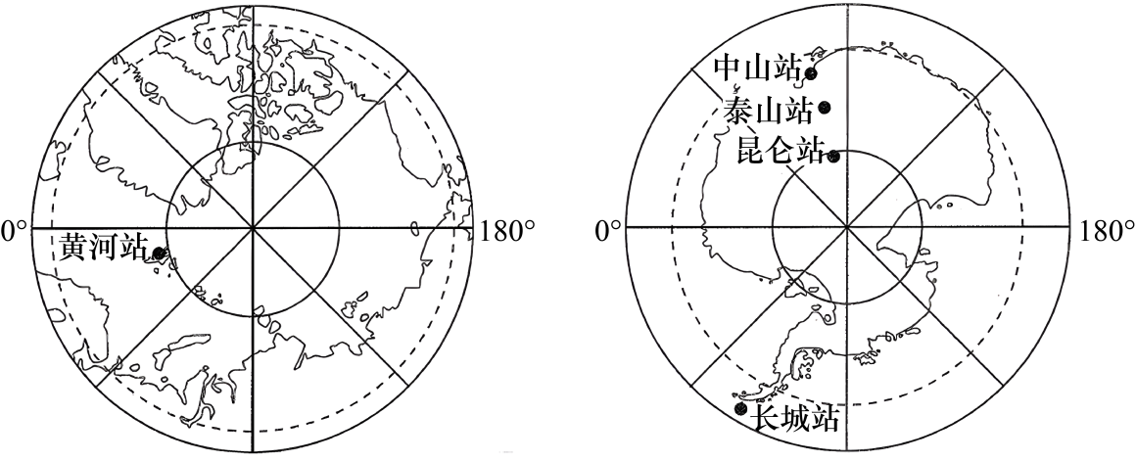
（1）我国已建立的5个极地科考站中，位于最北、最南的分别是_________、_________。
项目二：南极洲和北冰洋独特的自然环境使之成为科学家进行科学研究的广阔天然实验室。小组成员搜集了极地科考的部分课题并对课题内容进行分类。
（2）请将下列研究课题内容的序号填入表对应的空格内。
科考领域 | 课题内容
太阳活动 | ⑤
生物活动 | A_________
地质演化 | B_________
环境问题 | C_________
气候变化 | D_________
冰川资源 | E_________
①通过企鹅、北极熊等，研究生物对极端环境的适应性。
②通过提取冰芯，研究几百万年来的气候变化。
③通过南极储量很大的煤田，研究大陆漂移演化。
④通过极地冰川的研究，探索解决水资源危机的新途径。
⑤通过极光现象，研究太阳对地球的影响。
⑥通过极地上空的臭氧空洞，研究人类活动对环境的影响。
项目三：能源短缺是人类面临的共同问题。人们除了寻求新能源以外，还将目光放到更远的极地地区。小组成员就“是否应该开发极地地区的能源”展开辩论。
正方：开发极地能源可以缓解全球能源短缺问题，因此应该开发。 | 反方：开发极地能源势必会破坏当地脆弱的自然环境，因此不应该开发。
（3）对于以上辩题，你支持哪方观点？简要阐述理由。
32. 2021年8月17日，“第二届中国与中东合作论坛：深化友谊与创新发展”以线上和线下结合的方式举办。近百位中外嘉宾再度相聚“云端”，共话友谊、共商合作、共谋发展。阅读相关材料，完成下列问题。
材料一：左图中东地区示意图和右图中东主要气候类型分布图
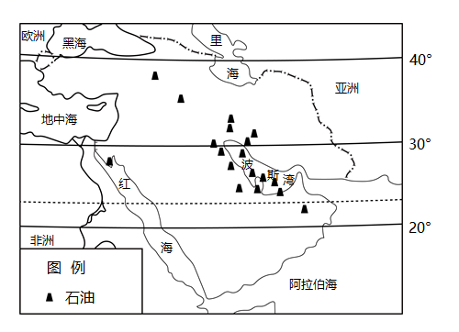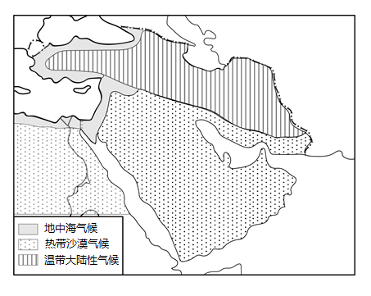
（1）关于中东地区地理位置描述有两处错误，请找出并填在横线上。
从纬度位置看，中东地区大部分位于10°N～40°N之间，南回归线穿过本区的南部，大部分属于热带和北温带。从海陆位置看，中东地处亚、非、欧三大洲的交界地带，濒临阿拉伯海、红海、地中海、黑海和波斯湾，被称为“五海三洲”之地，战略位置十分重要。
错误1：_________；错误2：________。
材料二：中国和中东地区在常规能源领域已合作多年，中国进口原油中有一半以上来自中东地区。为了更好的保障能源安全，中国和中东地区在继续深化油气全产业链合作的基础上，进一步拓展在新能源领域的合作，中东地区的多个大型光伏电站都采用了中国标准和技术。
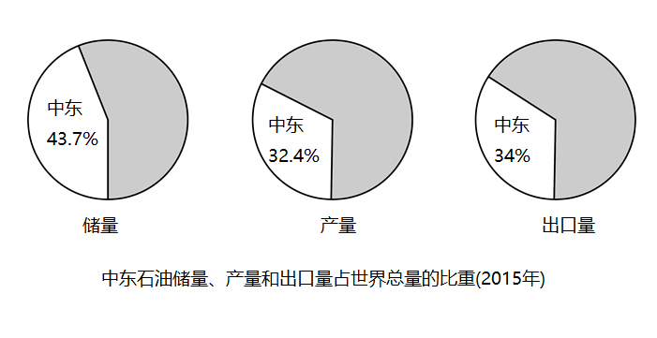
（2）据上图说明中东石油在世界上具有重要地位的依据。列举中东地区可以重点开发的新能源。
（3）说明中国与中东地区投资合作各自的优势。
材料三：展望未来，在中国“一带一路”政策的推动下，双方互利合作全面深入发展，在能源领域、制造业领域和设施联通方面有广阔的发展空间。同时，我们也要清醒的看到双方经贸合作中面临的实际挑战。
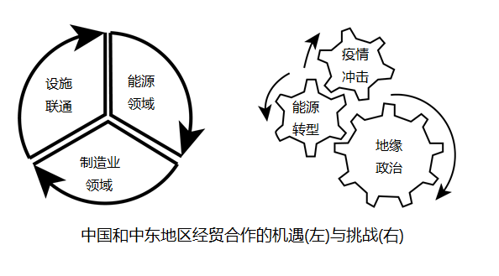
（4）说出未来中国与中东地区经贸合作的挑战。（至少两点）
33. 黑土是世界上最肥沃、最适宜耕作的土壤，被称为“耕地中的大熊猫”。某地理兴趣小组以“黑土地上的粮食生产”为题进行了学习。根据材料完成下列问题。
材料一：读中国东北地区黑土分布示意图与哈尔滨气候资料图和美国中部地区黑土分布示意图与堪萨斯城气候资料图
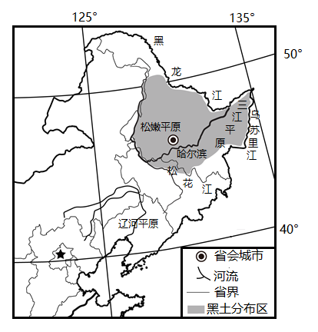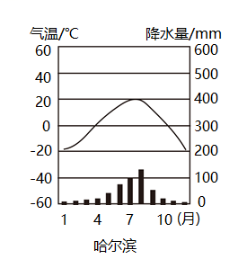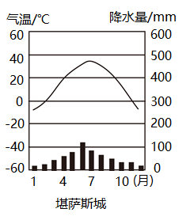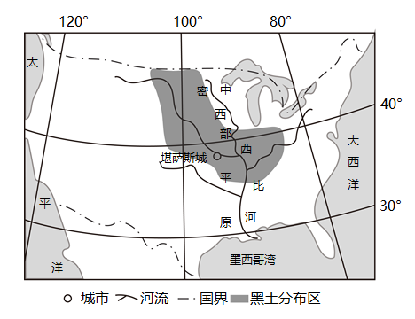
（1）比较中国和美国黑土分布区的自然特征。
比较项目 | 中国 | 美国
纬度位置 | ①_________ | 大约38°N～49°N
地形区 | 松嫩平原和②_________平原 | 中部平原
气候类型 | 温带季风气候 | 温带大陆性气候
主要河流 | 松花江、黑龙江、乌苏里江 | ③_________河

（2）两大黑土分布区自然特征相似，都位于北半球_________纬度地区，地形以_________为主，气温冬冷夏热，降水集中在_________季，河流众多。
材料二：世界上的黑土地区都是重要的商品粮产区。我国东北地区耕地面积占全国1/5，黑土地集中连片分布，粮食单产高，粮食产量达到全国的1/4，调出的商品粮达全国的1/3。因此，东北黑土地又叫东北粮仓，被称为中国粮食的“压舱石”。
（3）分析东北黑土地商品粮生产条件及特点，补充完善框图内容。
耕地面积广，黑土①_________ | 粮食产量大 | 东北粮仓 | 作物品质高 | 纬度较高，作物生长期③_________
地形平坦，土地集中连片 | 适于②_________化耕作 | 东北粮仓 | ④_________高 | 地广人稀，本地粮食消费少

34. 珠江三角洲洪涝灾害频发，人们依据自然条件，趋利避害，创造了独特的农业模式——基塘农业，具有良好的经济效益和生态效益。读图文材料，完成下列问题。
材料一：左图珠江三角洲的区域示意图和右图广州气候资料图
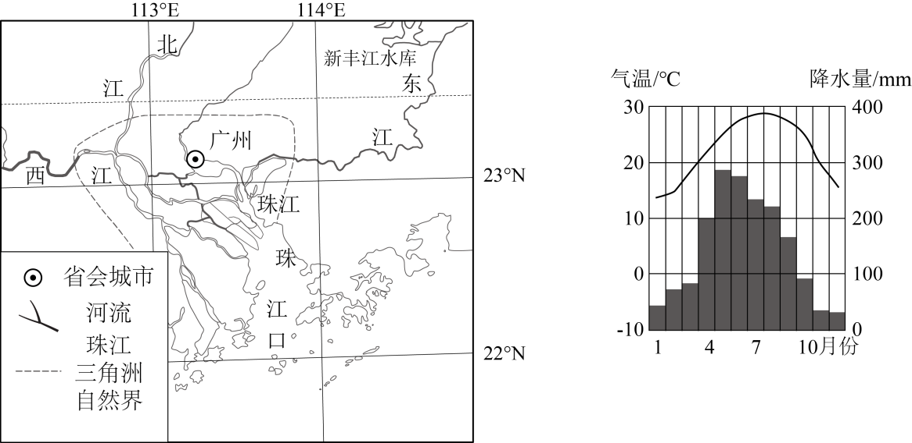
（1）分析珠江三角洲多洪涝灾害的原因，补充下面的关系图。
地形 | 地势①_________，排水不畅 | 易积水，多洪涝灾害
气候 | 季风气候，降水集中在②_________季，多暴雨 | 易积水，多洪涝灾害
水系 | 河网密布，支流众多，汇水量大 | 易积水，多洪涝灾害

材料二：为了防治洪涝灾害，人们对三角洲的地形进行了改造，把低洼地区深挖成池塘，挖出的塘泥堆在池塘周围，将原有低地抬高成为基堤。塘内养鱼，在塘基（基堤）上种植桑树，桑叶可以养蚕，蚕沙可以作为鱼的饵料，这种生态农业模式被称为基塘农业。
（2）根据材料二，完善下面框图内容
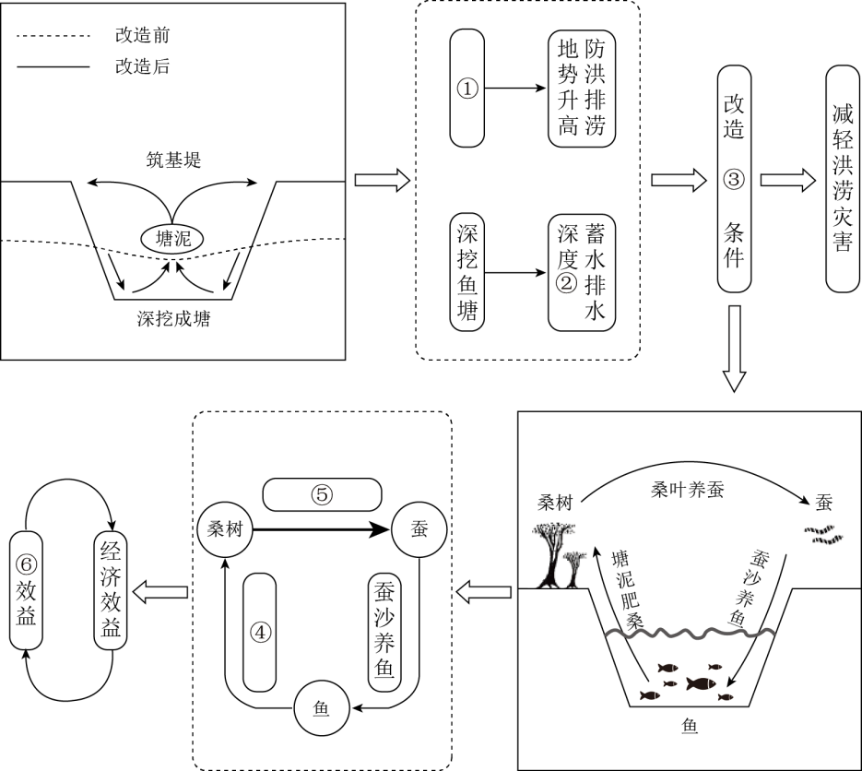
①________②________③________④________⑤________⑥________
材料三：随着珠江三角洲商品农业的发展，基塘农业有了新的变化：一是“基”上作物多样化，增加了蔬菜、花卉等，成为“杂基”；二是“塘”中养鱼集约化，实行机械化养鱼，增加了鱼的品种，提高了鱼的产量。同时，随着城镇化的推进，大片农田被用于房屋建设，“基塘”面积已大大缩小。
（3）请你为基塘农业的发展方向，提出自己的建议并说明理由。
35. 京杭大运河是世界上最长的人工运河。历史上，大运河上的船只络绎不绝，以“漕运”著名。目前，山东济宁以南的河段可以季节性通航或全年通航。南水北调东线工程，利用京杭大运河提水北送，向华北平原供水。读图文资料，完成下列问题。
材料一：左图京杭大运河、南水北调东线示意图和右图大运河“漕运”画作
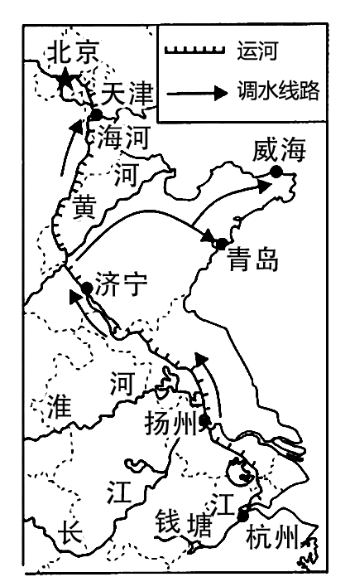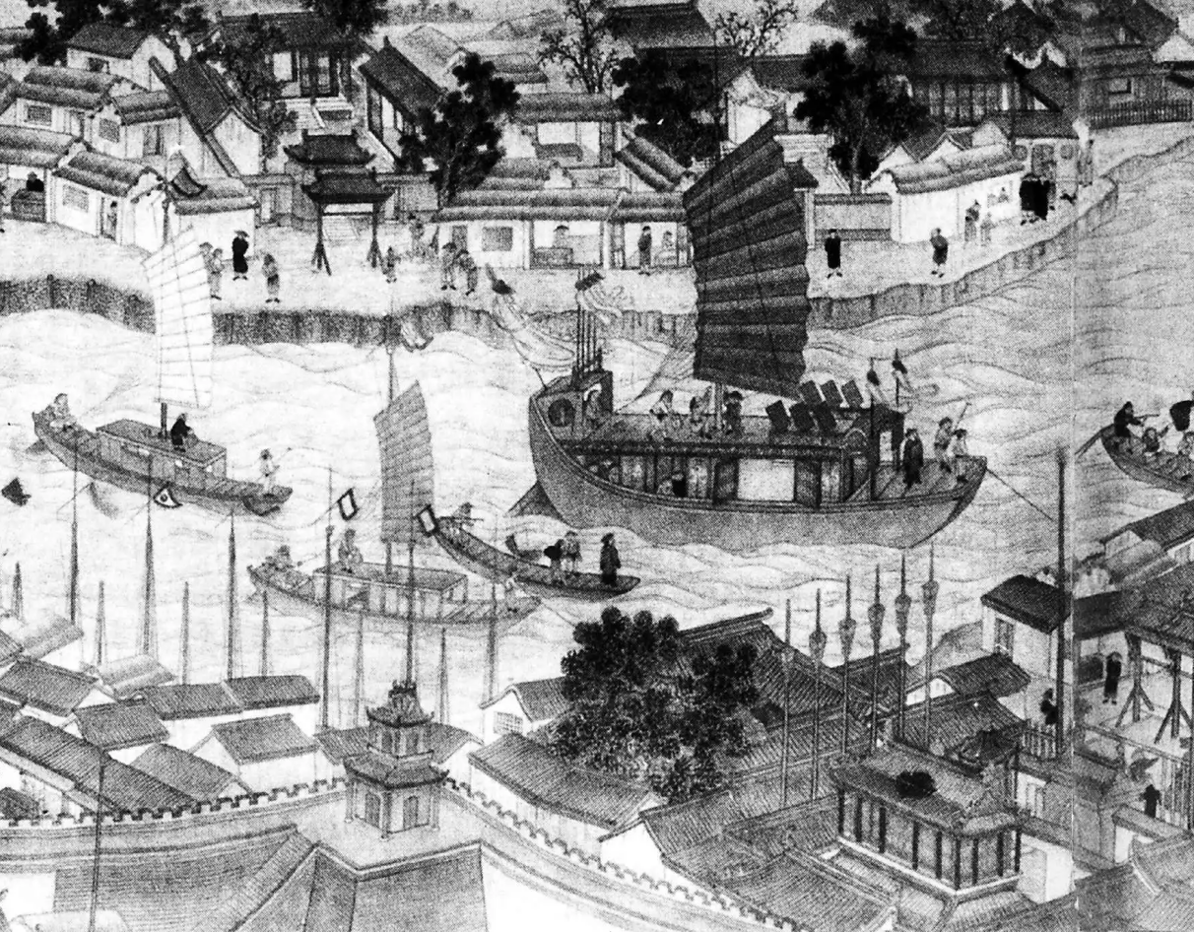
（1）写出京杭大运河从南到北依次连接的五大水系。说明历史上京杭大运河的主要作用。
（2）分析京杭大运河南方河段全年通航的原因，补充下列图表内容。
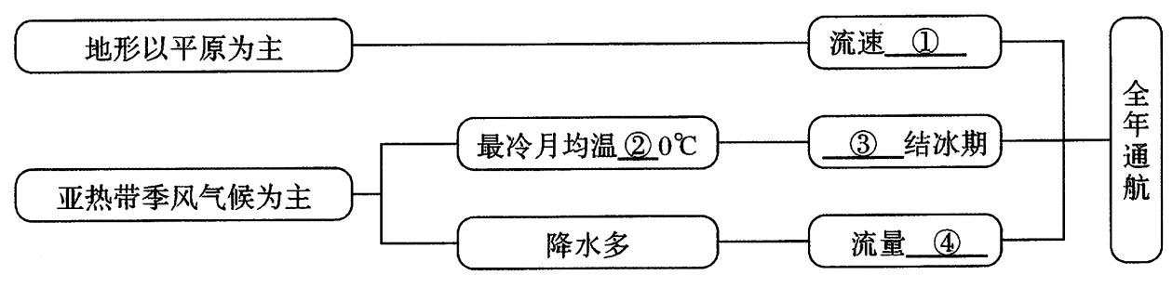
①________②________③________④________
（3）说明南水北调东线工程线路的优势。
材料二：2022年4月28日京杭大运河首次实现近一个世纪以来全线通水。实现全线通水后，从大运河引水灌溉，将置换用来灌溉北方约60万亩耕地的地下水；大运河向途经的河道补水总长达到1230公里，补水河道周边地下水水位能够回升或保持稳定；京杭大运河黄河以北有水河道长度增加约112公里，改善了运河水资源条件，促进了运河生态环境复苏。
（4）仿照示例，结合资料补充例证，说明京杭大运河实现全线通水后的意义。
示例：大运河引水灌溉，沿岸减少开采地下水。
①大运河向途经的河道补水，_________。
②大运河有水河道长度增加，_________。

